- 函数定义
本次实验中采用的目标函数为带噪声的正弦函数。
def target_function(x):
return np.sin(x) + 0.1 * np.random.normal(loc=0, scale=1, size=x.shape)

- 数据采集
训练集和测试集均为[-5, 5]之间的自变量和因变量值，数据的规模均定为1000组。
def generate_data(n_samples=1000):
x_train = np.linspace(-5, 5, n_samples).reshape(-1, 1)
y_train = target_function(x_train)
x_test = np.linspace(-5, 5, n_samples).reshape(-1, 1)
y_test = target_function(x_test)
return (x_train, y_train), (x_test, y_test)

- 模型描述
模型采用仅有输入层、隐藏层、输出层的全连接神经网络，其中输入层和输出层的维度均为2，隐藏层的维度为500，采用Relu函数作为激活函数。
在手写矩阵乘函数和Relu函数的基础上进行编写。
class myModel:
def __init__(self, input_dim=1, hidden_dim=500, output_dim=1):
self.input_dim = input_dim
self.hidden_dim = hidden_dim
self.output_dim = output_dim
self.W1 = np.random.normal(scale=0.01, size=[input_dim+1, hidden_dim])
self.W2 = np.random.normal(scale=0.01, size=[hidden_dim, output_dim])

self.mul_h1 = Matmul()
self.mul_h2 = Matmul()
self.relu = Relu()

def forward(self, x):
x = x.reshape(-1, self.input_dim)
bias = np.ones(shape=[x.shape[0], 1])
x = np.concatenate([x, bias], axis=1) # 加入偏置项
self.h1 = self.mul_h1.forward(x, self.W1)
self.h1_relu = self.relu.forward(self.h1)
self.h2 = self.mul_h2.forward(self.h1_relu, self.W2)

def backward(self, label):
self.out_grad = 2* (self.h2 - label)
self.h1_relu_grad, self.W2_grad = self.mul_h2.backward(self.out_grad)
self.h1_grad = self.relu.backward(self.h1_relu_grad)
self.x_grad, self.W1_grad = self.mul_h1.backward(self.h1_grad)

- 拟合效果
采用差平方均值作为损失函数，以1e-4作为学习率进行训练，训练2000轮，训练结果如下：
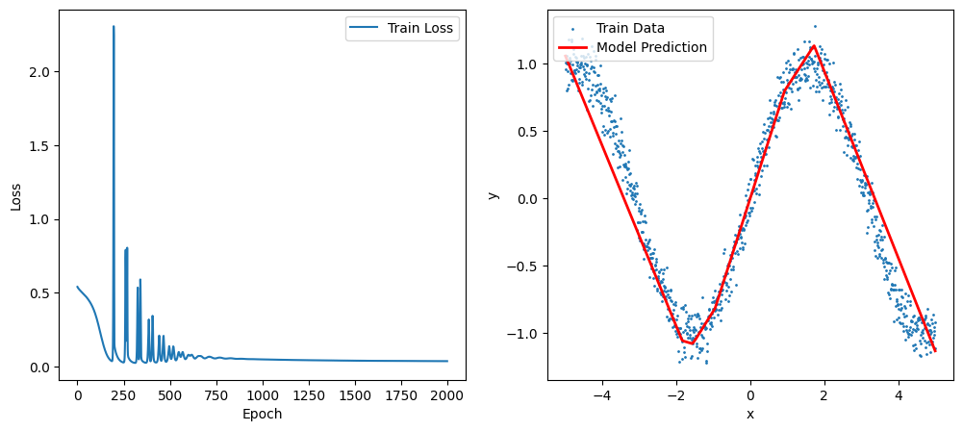
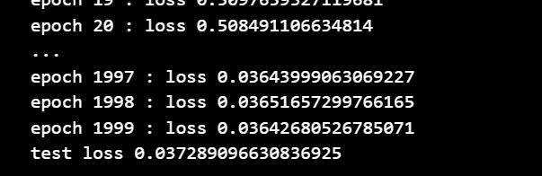
拟合效果不错。

- 反思总结
最开始建立模型的时候，没有选择加入偏置项，结果导致训练结果非常糟糕，根本无法拟合出目标函数，如下：
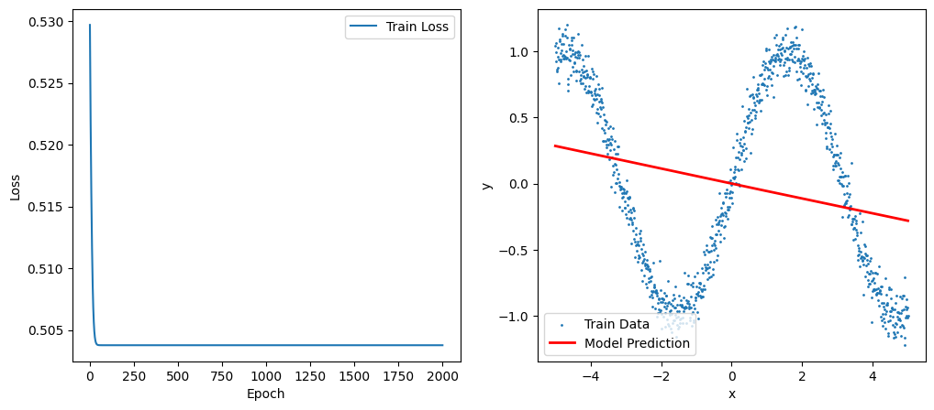
分析其原因，可能是因为我们采用的激活函数没能有效提供非线性因素（因为其在小于0时函数值为0，在大于0时函数值为x，仍未线性函数），在不加入偏置的情况下会出现难以拟合非线性函数的情况。

